Olaru Gabriel Iulian
334CC
Lab 08 ReLe

EX 1-3: aratat la lab

Ex4: Diferente de timpi de transfer intre diverse protocoale

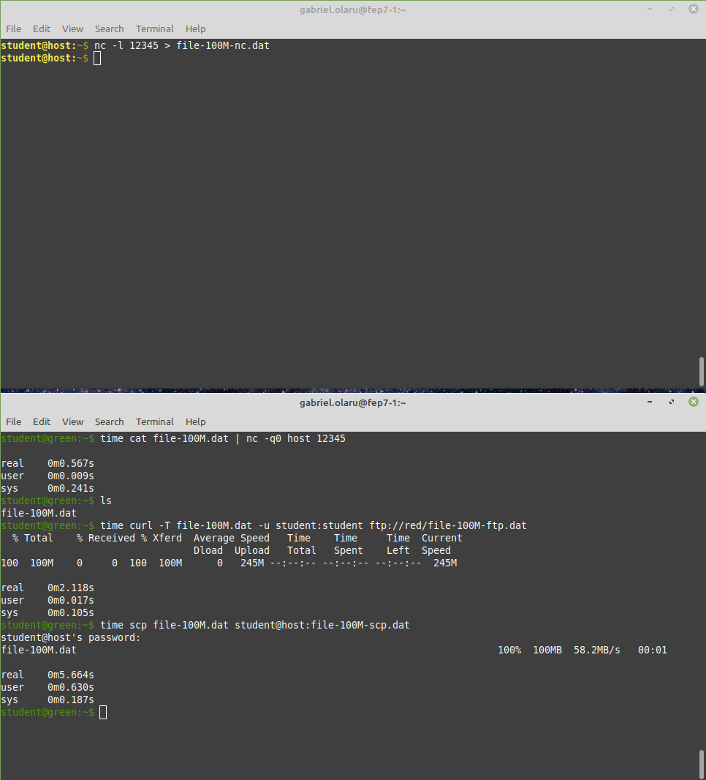
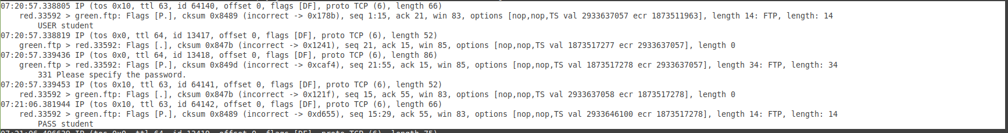
Ex5: Pachete plain sight (ftp) vs criptate (ssh)

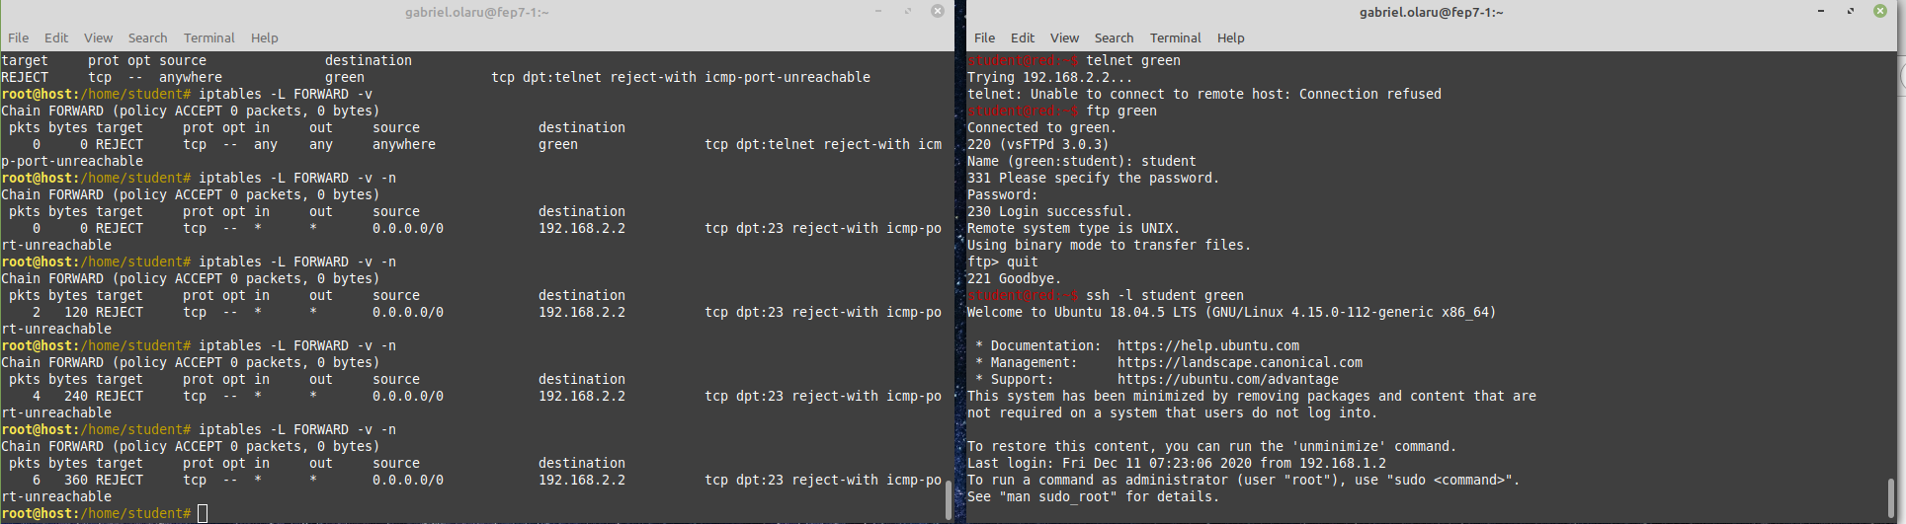
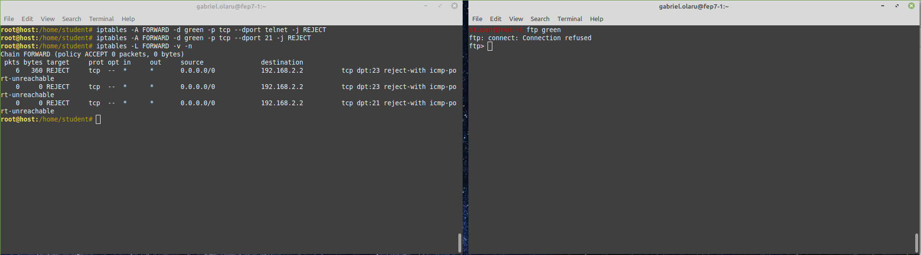
Ex6: Blocare porturi pentru diverse protocoale

Ex7: blocare port ssh

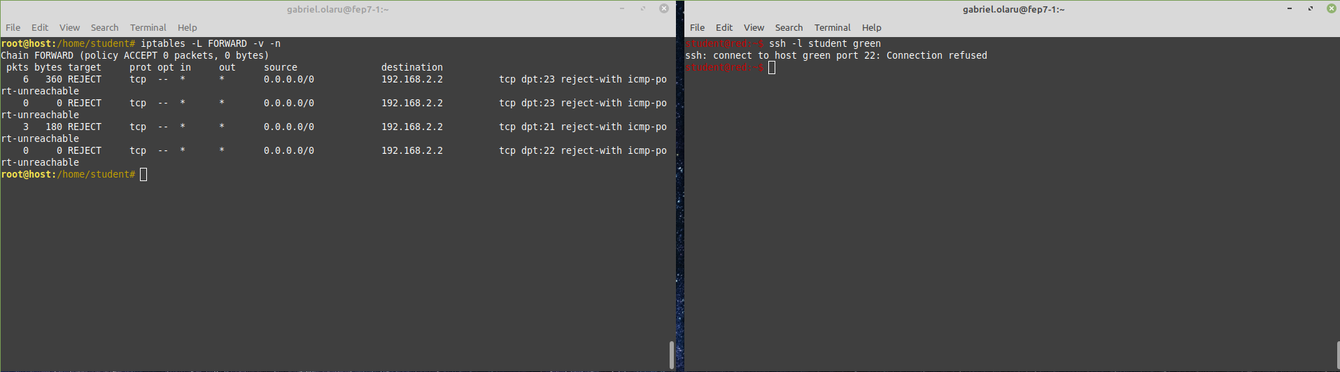
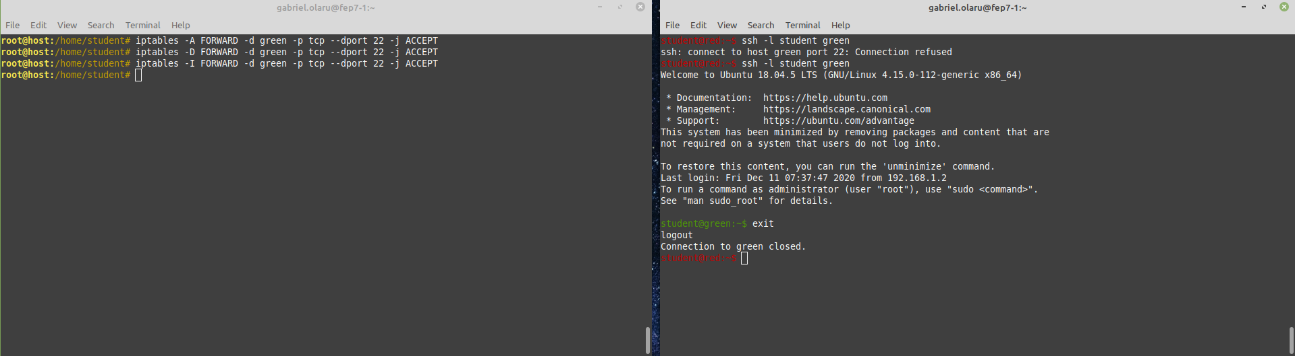
Ex8: permitere trafic ssh

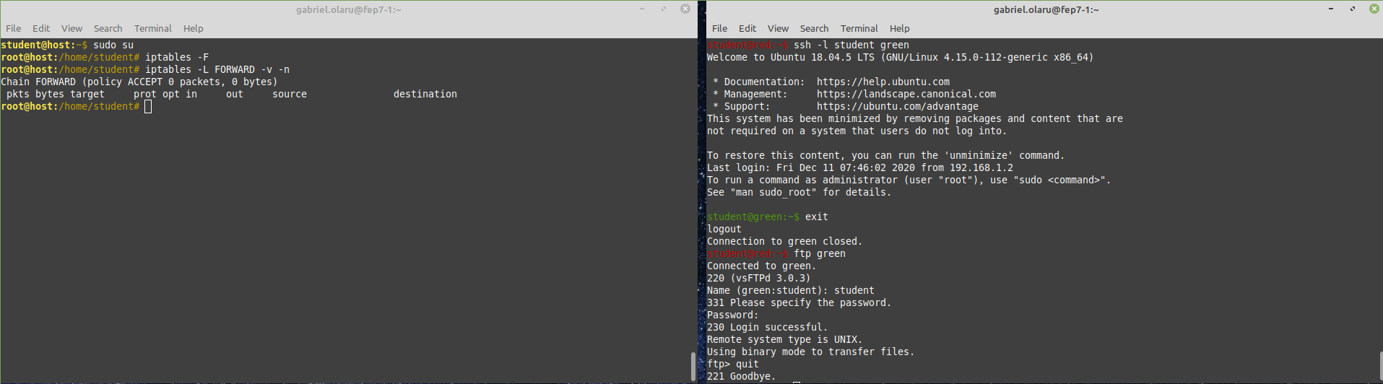
Ex9: flush

Ex 10: trimitere rezultat telnet catre masina locala si deschidere cu wiresark

